**组成原理实验课程第四次实验报告**

|  |  |  |  |  |  |
| --- | --- | --- | --- | --- | --- |
| 实验名称 | ALU改进 | | | 班级 | 张金老师班 |
| 学生姓名 | 姚知言 | 学号 | 2211290 | 指导老师 | 董前琨 |
| 实验地点 | 实验楼A308 | | 实验时间 | 2024年4月26日 | |

1. **实验目的**

熟悉 MIPS 指令集中的运算指令，学会对这些指令进行归纳分类。

了解 MIPS 指令结构。

熟悉并掌握 ALU 的原理、功能和设计。

进一步加强运用 verilog 语言进行电路设计的能力。

为后续设计 cpu 的实验打下基础

1. **实验内容说明**

熟知指令类型，了解指令功能和编码；

归纳基础的 ALU 运算指令，确定自己准备实现的 ALU 运算；

设计本次实验的方案，列出准备实现的 ALU 运算和操作码的编码；

画好实验方案的设计框图；

确认 ALU 模块的设计框图的正确性；

编写 verilog 代码；

完成调用 ALU 模块的外围模块的设计，并编写代码；

对代码进行综合布局布线下载到试验箱里 FPGA 板上，进行上板验证；

完成功能改进，实现一个能够完成更多运算的ALU；

实验结束后，需按照规定的格式完成实验报告的撰写。

1. **实验原理图**



在本实验中，增加了CMP（有符号比较运算，大于置1，小于置-1（补码），等于置0），CMPU（无符号比较运算，大于置1，小于置-1（补码），等于置0），NAND（按位与非运算），XNOR（按位同或运算），LLI（低位加载，对第二操作数的高半字节赋值给结果的低半字节，高半字节置为0），SGTU（无符号大于置位运算）。

1. **实验步骤**

（1）alu.xdc

//仅进行了迎合个人操作习惯的引脚调整，对实验影响不大

......

set_property PACKAGE_PIN AD24 [get_ports input_sel[0]]

set_property PACKAGE_PIN AC21 [get_ports input_sel[1]]

......

（2）regfile_display.v

//在此部分中，为便于后续实验箱观察，将独热码修改为二进制码，在display模块中修改alu_control的位宽

module alu_display(

......//定义输入输出

reg [4:0] alu_control;

reg [31:0] alu_src1;

reg [31:0] alu_src2;

wire [31:0] alu_result;

......//调用alu和触摸屏模块

always @(posedge clk)

begin

if (!resetn)

begin

alu_control <= 5'd0;

end

else if (input_valid && input_sel==2'b00)

begin

alu_control <= input_value[4:0];

end

end

......//两个操作数的input

always @(posedge clk)

begin

case(display_number)

......//两个操作数的显示

6'd3 :

begin

display_valid <= 1'b1;

display_name <= "CONTR";

display_value <={27'd0, alu_control};

end

......//result和default的显示

endmodule

（3）alu.v

module alu(

input [4:0] alu_control, // 调整位宽

input [31:0] alu_src1,

input [31:0] alu_src2,

output [31:0] alu_result

);

// ALU控制信号，以二进制表示

wire alu_add; //加法操作

wire alu_sub; //减法操作

wire alu_slt; //有符号比较，小于置位，复用加法器做减法

wire alu_sltu; //无符号比较，小于置位，复用加法器做减法

wire alu_and; //按位与

wire alu_nor; //按位或非

wire alu_or; //按位或

wire alu_xor; //按位异或

wire alu_sll; //逻辑左移

wire alu_srl; //逻辑右移

wire alu_sra; //算术右移

wire alu_lui; //高位加载

wire alu_cmp;//有符号比较，大于置1，小于置-1（补码），等于置0

wire alu_cmpu;//无符号比较，大于置1，小于置-1（补码），等于置0

wire alu_nand;//按位与非

wire alu_xnor;//按位同或

wire alu_lli;//低位加载，低16位赋值source_2的高16位，高16位赋值0

wire alu_sgtu;//无符号比较，大于置位

//为降低操作难度使用二进制表示，原本的12个操作依次赋值12-1，新增操作赋值13-18

assign alu_add = (alu_control==12)?1'b1:1'b0;

assign alu_sub = (alu_control==11)?1'b1:1'b0;

assign alu_slt = (alu_control==10)?1'b1:1'b0;

assign alu_sltu = (alu_control==9)?1'b1:1'b0;

assign alu_and = (alu_control==8)?1'b1:1'b0;

assign alu_nor = (alu_control==7)?1'b1:1'b0;

assign alu_or = (alu_control==6)?1'b1:1'b0;

assign alu_xor = (alu_control==5)?1'b1:1'b0;

assign alu_sll = (alu_control==4)?1'b1:1'b0;

assign alu_srl = (alu_control==3)?1'b1:1'b0;

assign alu_sra = (alu_control==2)?1'b1:1'b0;

assign alu_lui = (alu_control==1)?1'b1:1'b0;

assign alu_cmp = (alu_control==13)?1'b1:1'b0;

assign alu_cmpu = (alu_control==14)?1'b1:1'b0;

assign alu_nand = (alu_control==15)?1'b1:1'b0;

assign alu_xnor = (alu_control==16)?1'b1:1'b0;

assign alu_lli = (alu_control==17)?1'b1:1'b0;

assign alu_sgtu = (alu_control==18)?1'b1:1'b0;

wire [31:0] add_sub_result;

wire [31:0] slt_result;

wire [31:0] sltu_result;

wire [31:0] and_result;

wire [31:0] nor_result;

wire [31:0] or_result;

wire [31:0] xor_result;

wire [31:0] sll_result;

wire [31:0] srl_result;

wire [31:0] sra_result;

wire [31:0] lui_result;

//为补充的计算结果定义wire变量

wire [31:0] cmp_result;

wire [31:0] cmpu_result;

wire [31:0] nand_result;

wire [31:0] xnor_result;

wire [31:0] lli_result;

wire [31:0] sgtu_result;

assign and_result = alu_src1 & alu_src2;

assign nand_result= ~and_result;//与非结果为与结果按位取反

assign or_result = alu_src1 | alu_src2;

assign nor_result = ~or_result;

assign xor_result = alu_src1 ^ alu_src2;

assign xnor_result= ~xor_result;//同或结果为异或结果按位取反

assign lui_result = {alu_src2[15:0], 16'd0};

assign lli_result = {16'd0,alu_src2[31:16]};//低位加载结果为移位至低半字节

//加法器模块：add,sub,slt,sltu和改进实验中cmp,cmpu,lgtu需调用

wire [31:0] adder_operand1;

wire [31:0] adder_operand2;

wire adder_cin ;

wire [31:0] adder_result ;

wire adder_cout ;

assign adder_operand1 = alu_src1;

assign adder_operand2 = alu_add ? alu_src2 : ~alu_src2;

assign adder_cin = ~alu_add;

adder adder_module(

.operand1(adder_operand1),

.operand2(adder_operand2),

.cin (adder_cin ),

.result (adder_result ),

.cout (adder_cout )

);

assign add_sub_result = adder_result;

assign slt_result[31:1] = 31'd0;

assign slt_result[0] = (alu_src1[31] & ~alu_src2[31]) | (~(alu_src1[31]^alu_src2[31]) & adder_result[31]);

assign cmp_result = ((alu_src1[31] & ~alu_src2[31]) | (~(alu_src1[31]^alu_src2[31]) & adder_result[31]))? 32'hFFFFFFFF:(((~alu_src1[31] & alu_src2[31])|(~(alu_src1[31]^alu_src2[31]) & (adder_result!=0)))? 32'b1: 32'b0);//有 符号比较，分三路进行选择

assign sltu_result = {31'd0, ~adder_cout};

assign cmpu_result = ~adder_cout ? 32'hFFFFFFFF : ((adder_result==0) ? 32'b0:32'b1); //无符号比较，分三路进行选择

assign sgtu_result = (adder_cout && adder_result!=0) ? 32'b1:32'b0;//无符号大 于置位，在不满足小于和两数相等（cout=1result全为0）的情况下即为大于

......//移位器

assign alu_result = (alu_add|alu_sub) ? add_sub_result[31:0] :

alu_slt ? slt_result :

alu_sltu ? sltu_result :

alu_and ? and_result :

alu_nor ? nor_result :

alu_or ? or_result :

alu_xor ? xor_result :

alu_sll ? sll_result :

alu_srl ? srl_result :

alu_sra ? sra_result :

alu_lui ? lui_result :

//增加改良的输出选择

alu_cmp ? cmp_result :

alu_cmpu ? cmpu_result:

alu_nand ? nand_result:

alu_xnor ? xnor_result:

alu_lli ? lli_result:

alu_sgtu ? sgtu_result:

32'd0;

endmodule

1. **实验结果分析**

（1）CMP有符号比较，对应CONTR=0xD，十进制13

样例1：SRC_1=0x20040426，SRC_2=0x20040426，两数相等，故RESUL输出为0。

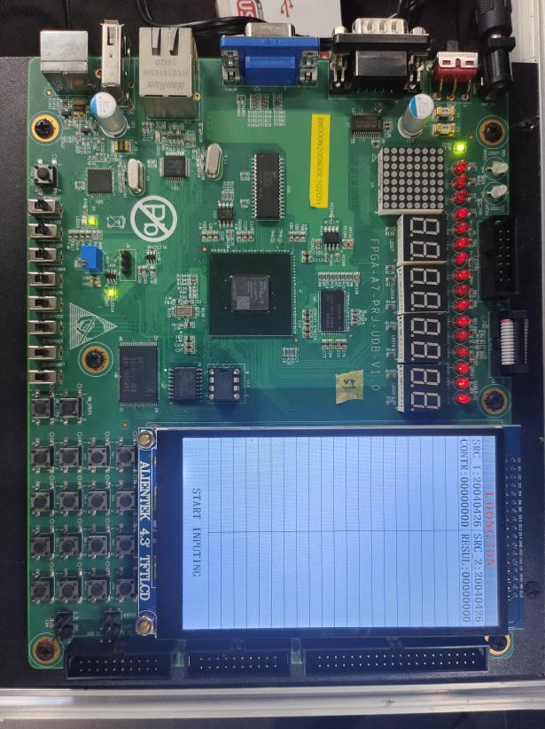

样例2：SRC_1=0xCCCCCCCC，SRC_2=0xBBBBBBBB，两数都是负数，第一个数的绝对值比较小，所以0xCCCCCCCC比0xBBBBBBBB大，RESUL返回1。

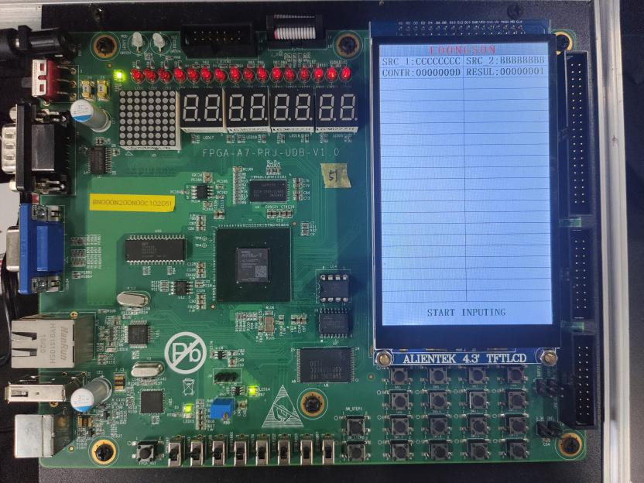

样例3：SRC_1=0x12345678，SRC_2=0xA9876543，第一个是正数，第二个是负数，所以0x12345678比0xA9876543大，RESUL返回1。

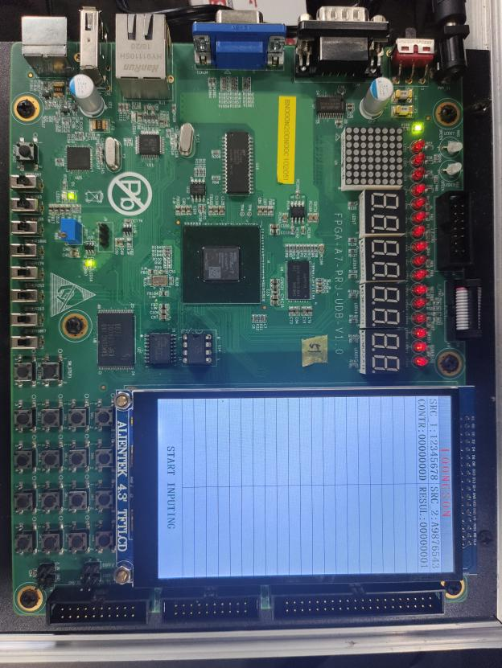

（2）CMPU无符号比较，对应CONTR=0xE，十进制14

样例1：SRC_1=0x20040426，SRC_2=0x20040426，两数相等，故RESUL输出为0。

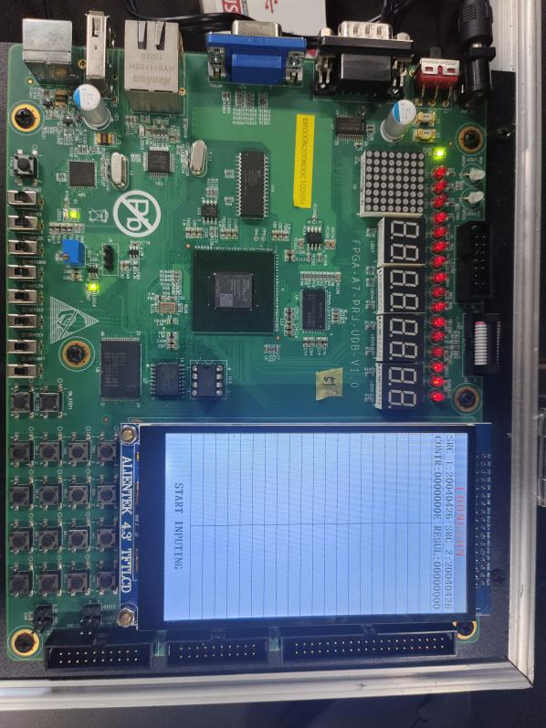

样例2：SRC_1=0xCCCCCCCC，SRC_2=0xBBBBBBBB，无符号数0xCCCCCCCC比0xBBBBBBBB大，RESUL返回1。

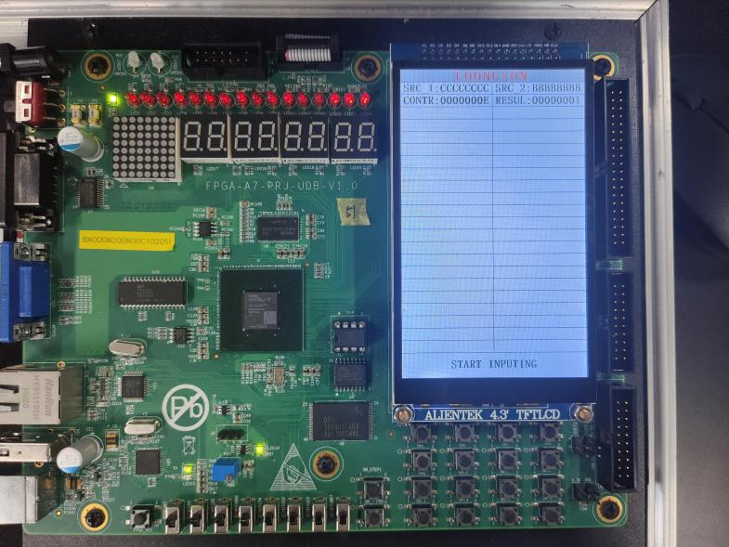

样例3：SRC_1=0x12345678，SRC_2=0xA9876543，无符号数0x12345678比0xA9876543小，RESUL返回-1（16进制补码0xFFFFFFFF）。

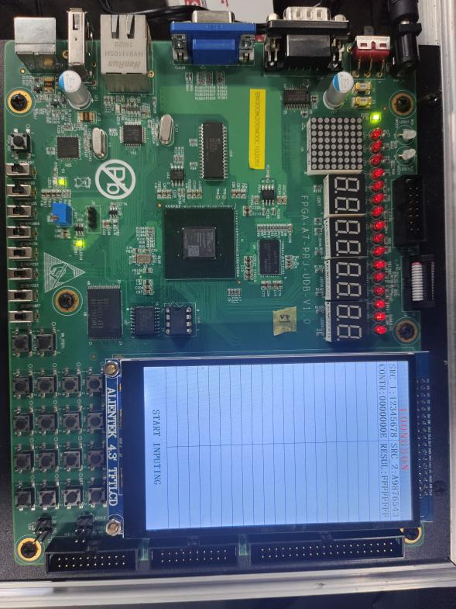

（3）NAND按位与非运算，对应CONTR=0xF，十进制15

SRC_1=0x12345678，转为二进制为：0001 0010 0011 0100 0101 0110 0111 1000

SRC_2=0xA9876543，转为二进制为：1010 1001 1000 0111 0110 0101 0100 0011

按位与非结果为：1111 1111 1111 1011 1011 1011 1011 1111

转为十六进制为0xFFFBBBBF

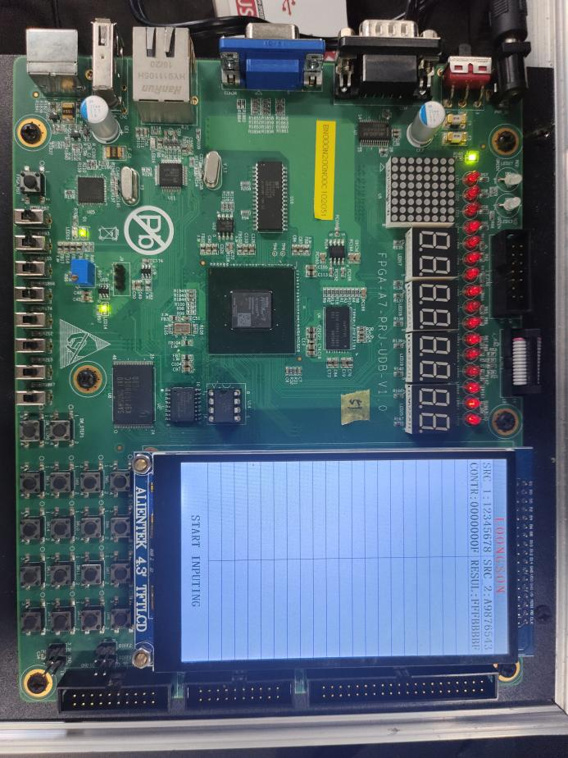

（4）XNOR按位同或运算，对应CONTR=0x10，十进制16

SRC_1=0x12345678，转为二进制为：0001 0010 0011 0100 0101 0110 0111 1000

SRC_2=0xA9876543，转为二进制为：1010 1001 1000 0111 0110 0101 0100 0011

按位同或结果为：0100 0100 0100 1100 1100 1100 1100 0100

转为十六进制为0x444CCCC4

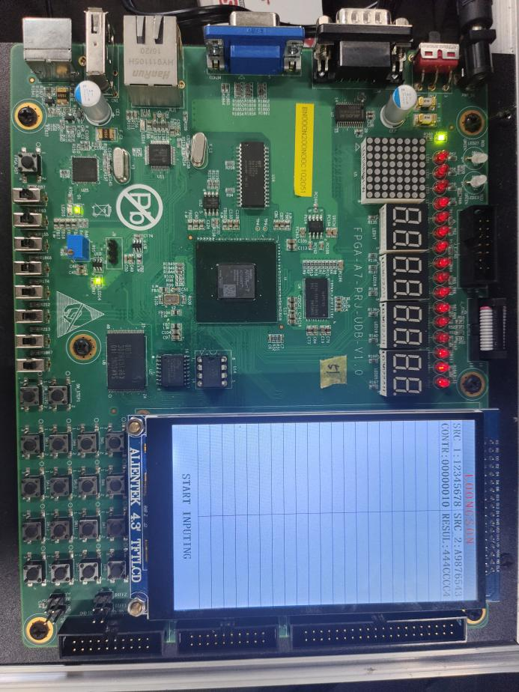

（5）LLI低位加载运算，对应CONTR=0x11，十进制17

SRC_1=0x12345678（在此计算中不使用），SRC_2=0xA9876543。

取SRC_2的高半字节A987赋值给RESUL的低半字节，高半字节设为0，因此结果为0x0000A987。

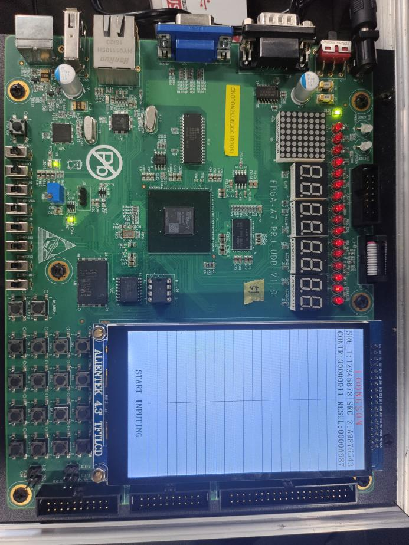

（6）SGTU无符号大于置位运算，对应CONTR=0x12，十进制18

样例1：SRC_1=0x20040426，SRC_2=0x20040426，两数相等，不满足第一个数大于第二个数，故RESUL输出为0。

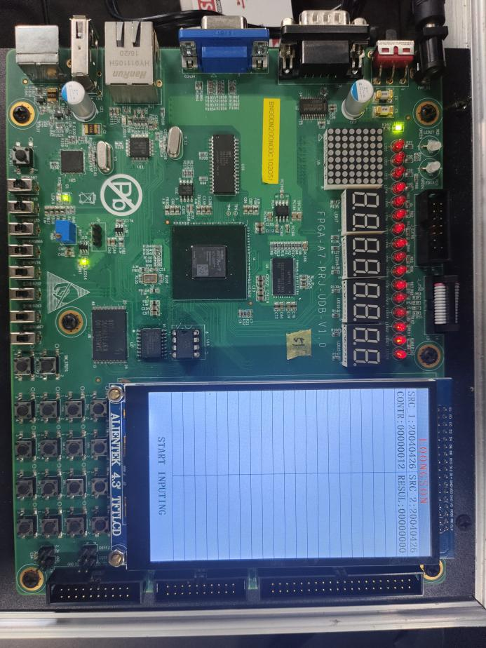

样例2：SRC_1=0xCCCCCCCC，SRC_2=0xBBBBBBBB，无符号数0xCCCCCCCC满足比0xBBBBBBBB大，RESUL返回1。

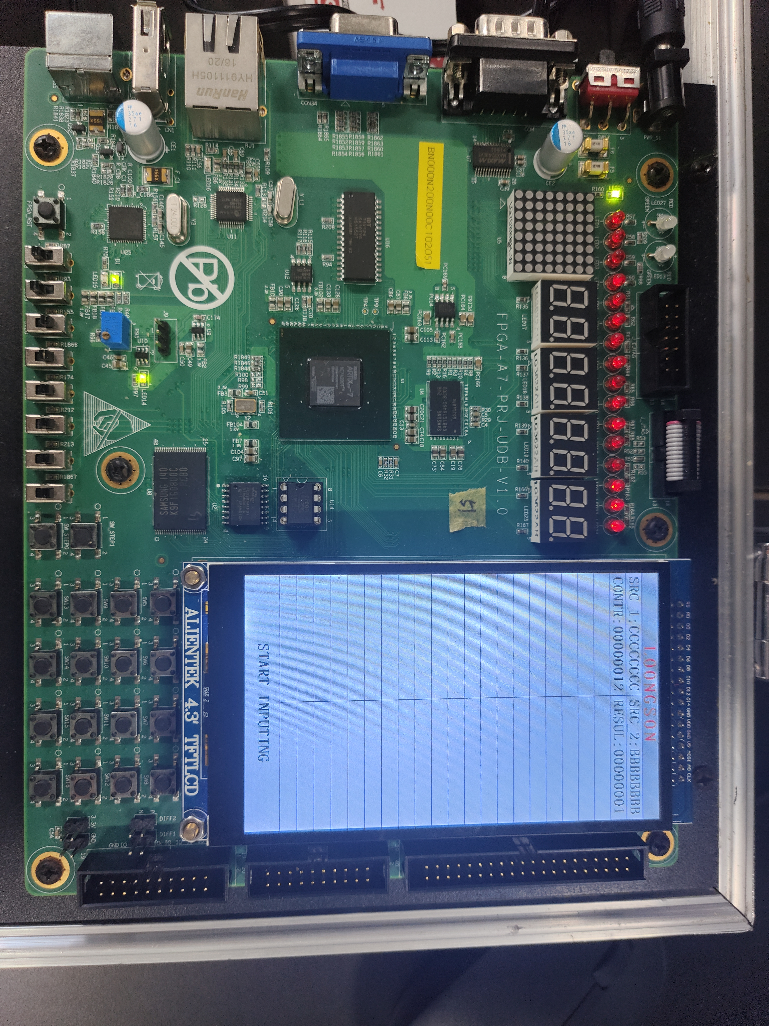

样例3：SRC_1=0x12345678，SRC_2=0xA9876543，无符号数0x12345678比0xA9876543小，不满足条件，所以RESUL输出0。

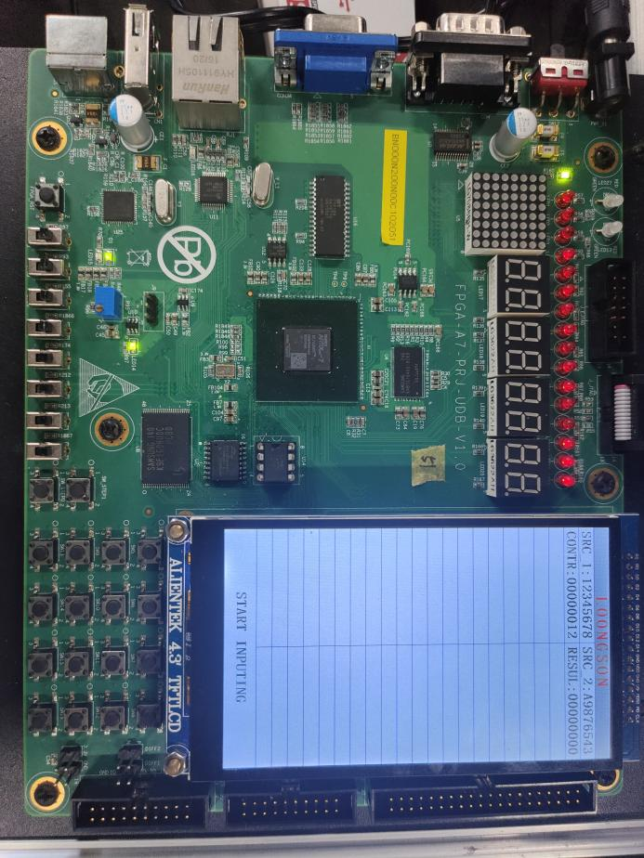

综上所述，改进的各运算模块都很好的展现出了其正确性。

1. **总结感想**

在本次实验中，我针对ALU进行了改进，增加了几种运算，对ALU的组成和运行逻辑有了更好的了解，同时在改进的过程中也对各种运算的本质机理有了更好的认识。同时，通过本次实验也为最后的CPU实验做好了准备。